Opravdu "horká hlava": Nový materiál SLS pro 3D tisk
iglidur i230: První 3D tiskový materiál pro polymerní komponenty s teplotní odolností až 110°C

Litoměřice/Kolín nad Rýnem, 20. června 2024 - 3D tiskem vyrobené polymerové komponenty budou v budoucnu schopny odolávat mnohem vyšším teplotám - například v motorovém prostoru automobilu. Zatímco u standardních materiálů pro SLS tisk na trhu hrozí, že se budou deformovat při teplotě vyšší než 80°C, nový práškový materiál iglidur i230 od společnosti igus, kterou v Česku výhradně zastupuje firma HENNLICH, vydrží dlouhodobou aplikační teplotu 110°C. Materiál navíc neobsahuje PTFE a je přibližně o 80 % odolnější proti opotřebení než klasický PA12.
Stále více konstruktérů využívá 3D tiskárny, aby mohli rychle a levně vyrábět komponenty, zejména pro malé série a prototypy. Obzvláště populární je selektivní laserové spékání (SLS), aditivní proces, při kterém tiskárna spojuje plastový prášek vrstvu po vrstvě a vytváří tak součástky, například kluzná pouzdra. Problémem ale je, že komponenty vyrobené
z komerčně dostupných materiálů pro SLS tisk, jako je PA12, se obvykle používají pouze
v aplikacích s teplotou do 80°C. Při překročení této hranice materiál měkne a ztrácí rozměrovou stabilitu. Proto se nemohou použít například pro ložiska v motorovém prostoru automobilu, v průmyslových provozech nebo v mnoha klimatizačních a chladicích systémech.
"Vzhledem k tomu, že v poslední době vzrostla poptávka po dílech z 3D tisku pro aplikace
s vysokými okolními teplotami, vyvinula firma igus nový materiál pro SLS tisk s názvem iglidur i230," říká Tomáš Vlk, produktový manažer pro kluzná pouzdra a lineární vedení ve společnosti HENNLICH.
Testy v certifikovaných externích laboratořích podle norem DIN EN ISO 75 HDT-A a HDT-B prokázaly jeho tepelnou odolnost. Podle těchto testů je tento materiál vhodný pro dlouhodobé použití při teplotách až 110°C. Krátkodobě odolává i extrémním teplotám až 170 °C, aniž by se deformoval. Materiál je také elektrostaticky vodivý, a tak chrání stroje a systémy před elektrostatickými výboji, které mohou v nejhorším případě způsobit požáry a výbuchy. iglidur i230, stejně jako mnoho dalších materiálů od společnosti igus, také neobsahuje PTFE.
O 80 % odolnější proti opotřebení než PA12
iglidur i230 je nejen mimořádně odolný vůči teplotám, ale také vůči opotřebení. Testy ve vlastní laboratoři firmy prokázaly, že tento materiál je přibližně o 80 % odolnější proti opotřebení než PA12. "3D tištěná ložiska z igliduru i230 tak mají výrazně delší životnost, zvyšují efektivitu strojů, systémů a vozidel a snižují potřebu údržby," říká Tomáš Vlk. Materiál má zároveň přibližně o 50 % vyšší mechanickou pevnost ve srovnání s PA12 při pokojové teplotě. Kromě toho materiál vydržel při zkouškách v ohybu tlak 94 MPa. "To umožňuje například dosáhnout stejné pevnosti komponent v kluzných pouzdrech s tenčí tloušťkou stěny a ušetřit místo a hmotnost v kompaktních instalačních prostorech," zdůrazňuje odborník z firmy HENNLICH. V neposlední řadě se uživatelé 3D tištěných ložisek vyrobených
z igliduru i230 mohou obejít bez časově náročného mazání. Pevná maziva jsou integrována do materiálu pro tisk SLS a zajišťují nízké tření při chodu na sucho.

Link na zprávu:
Obrázek
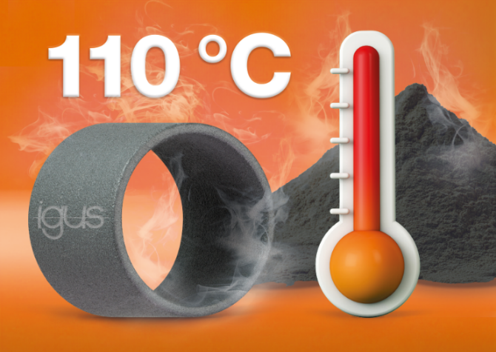
Popis:
Skutečně všestranný pomocník při vysokých teplotách: Nový materiál SLS iglidur i230 odolává i teplotám 110 °C - a navíc je mimořádně odolný proti ohybu a neobsahuje PTFE. (Zdroj: igus GmbH)

Kontakt pro média:
Ing. Martin Jonáš
PR manažer
HENNLICH s.r.o.
Tel: 724 269 811
e-mail: jonas@hennlich.cz

O firmě HENNLICH s.r.o.:
Společnost HENNLICH je důležitým partnerem pro společnosti ze strojírenského, automobilového, chemického, papírenského či důlního průmyslu. Bohaté zkušenosti má s dodávkami komponentů i celých systémů pro výrobce oceli, energií, investičních celků a hydrauliky. Zaměřuje se také na dynamicky rostoucí obor životního prostředí, zabývá se například instalacemi tepelných čerpadel nebo fotovoltaiky. Na domácím trhu působí od roku 1991.
Litoměřická firma je součástí evropské skupiny HENNLICH. Historie skupiny HENNLICH sahá do roku 1922, kdy v severočeském Duchcově založil Hermann A. Hennlich firmu specializovanou na dodávky pro strojírenství a doly. Od konce války společnost sídlí v rakouském Schärdingu. Po roce 1989 rozšířila aktivity i do dalších zemí střední a východní Evropy. Se zhruba 1000 spolupracovníky působí v 17 evropských zemích.

